** HỌC VIỆN CÔNG NGHỆ BƯU CHÍNH VIỄN THÔNG KHOA CÔNG NGHỆ THÔNG TIN 1**

**o0o**



**BÀI TẬP LỚN**

**Đề tài: Game bắn tàu online**

|  |  |
| --- | --- |
| Bộ môn | : Lập trình mạng |
| Nhóm học phần | : 02 |
| Nhóm BTL | : 06 |

|  |  |
| --- | --- |
| Bùi Phúc Minh | MSV: B21DCCN519 |
| **Nguyễn Minh Thắng** | **MSV: B21DCCN668** |
| Vũ Xuân Thịnh | MSV: B21DCCN694 |
| Phạm Văn Tiến | MSV: B21DCCN708 |

**Giảng viên hướng dẫn: *ThS.Nguyễn Hoàng Anh***

***Hà Nội – 2024***

**MỤC LỤC**

I. Mở đầu 1

**1. Mô tả “game bắn tàu online”** 1

**2. Mô tả công việc** 3

**3. Giao diện Module 3** 4

# **I. Mở đầu**

## **1. Mô tả “game bắn tàu online”**

* **Hệ thống**: Hệ thống bao gồm một server và nhiều client kết nối với nhau. Server sẽ quản lý các trận đấu và lưu trữ thông tin người chơi.
* **Đăng nhập**:
  + Người chơi cần đăng nhập vào tài khoản của mình từ một máy client.
  + Sau khi đăng nhập thành công, giao diện sẽ hiển thị danh sách các người chơi cùng với thông tin: tên người chơi, tổng số điểm hiện có và trạng thái (đang chơi hoặc đang online hoặc đang offline).
* **Bắt đầu trận đấu**:
  + Người chơi có thể gửi lời mời thách đấu cho một người chơi khác bằng cách nhấn vào tên của đối thủ trong danh sách trực tuyến.
  + Khi nhận được lời mời, người chơi có thể chọn "Chấp nhận" hoặc "Từ chối" thách đấu.
  + Khi cả hai người chơi đồng ý, họ sẽ bắt đầu một trận đấu Bắn Tàu.
* **Luật chơi**: Trò chơi “Bắn tàu online” diễn ra như sau:
  + Server sẽ cung cấp cho mỗi người một bảng lưới 10x10 để đặt các con tàu của mình, với các tàu có kích thước khác nhau (gồm 1 tàu 5 ô, 1 tàu 4 ô, 2 tàu 3 ô và 1 tàu 2 ô).
  + Sau khi cả hai người chơi đặt xong tàu và nhấn nút “Sẵn sàng”, trò chơi sẽ bắt đầu.
  + Sau khi bắt đầu, mỗi người chơi có 5 phút để thực hiện lượt đi của mình. Sau khi một người chơi hoàn thành lượt, đồng hồ đếm ngược của họ sẽ dừng lại, và thời gian đếm ngược của đối thủ sẽ bắt đầu. Nếu thời gian của một người chơi hết mà kết quả trận đấu vẫn chưa được xác định, người chơi đó sẽ bị tính là thua.
  + Người chơi sẽ lần lượt chọn ô trên bảng lưới của đối thủ để bắn.
    - Nếu bắn trúng một tàu, ô đó sẽ được đánh dấu và người chơi có quyền tiếp tục bắn.
    - Nếu bắn trượt, lượt chơi sẽ chuyển sang đối thủ.
  + Khi tất cả các ô của một con tàu đều bị bắn trúng, trò chơi sẽ thông báo rằng con tàu đã bị đánh chìm hoàn toàn.
  + Người chơi đầu tiên đánh chìm toàn bộ tàu của đối thủ sẽ giành chiến thắng và được 1 điểm.
* **Giao diện**:
  + Giao diện trò chơi lúc xếp tàu:
    - Chính giữa giao diện: 1bảng lưới 10x10 ô trống, chưa được xếp tàu của người chơi.
    - Bên trái giao diện: Chứa các tàu của người chơi, các tàu này được người chơi kéo vào bảng lưới 10x10 để xếp tàu. Chứa tên người chơi, thời gian còn lại để xếp tàu.
    - Bên phải giao diện: Chứa các nút “Sẵn sàng”, “Reset”, “Xoay tàu” (hiển thị khi click chọn 1 tàu) và nút “Thoát”.
  + Giao diện trò chơi lúc bắn tàu:
    - Bên trái giao diện: 1 bảng lưới 10x10 ô của người chơi, hiển thị các tàu.
    - Chính giữa giao diện: 1 bảng lưới 10x10 ô của đối thủ, không hiển thị tàu của đối thủ. Nếu tất cả các ô của một con tàu bị bắn trúng, con tàu đó sẽ hiển thị (để cho biết bị bắn chìm).
    - Bên trên giao diện:
      * Thông tin đối thủ: tên đối thủ, thời gian còn lại của đối thủ
      * Thông tin người chơi: thời gian còn lại của người chơi
  + Giao diện các ô vuông trong bảng lưới 10x10
    - Nếu ô chưa được bắn trước đó thì chưa được đánh đấu
    - Nếu ô đã được bắn và bắn trúng tàu: hiển thị dấu “O” đỏ.
    - Nếu ô đã được bắn và không bắn trúng tàu: hiển thị dấu “X” xám
* **Kết thúc trận đấu**:
  + Trận đấu kết thúc khi một người chơi bắn chìm hết tất cả các tàu của đối thủ hoặc có người chơi rời phòng hoặc có người chơi hết thời gian chơi.
  + Server sẽ thông báo người chơi chiến thắng/ thua trận và cập nhật điểm số.
    - Người giành chiến thắng sẽ được cộng 1 điểm.
    - Người chơi thua cuộc sẽ bị trừ 1 điểm
    - Người chơi chủ động rời phòng sẽ bị trừ 2 điểm.
    - Trong trường hợp người bị trừ điểm về âm, thì điểm được đặt lại là 0.
* **Thoát khỏi trận đấu**: Người chơi có thể thoát khỏi trận đấu trước khi có kết quả, người chơi có thể nhấn vào nút “Thoát”. Hệ thống sẽ thông báo cho người chơi còn lại và trận đấu sẽ kết thúc
* **Xếp hạng**: Kết quả của các trận đấu sẽ được lưu trữ trên server. Mỗi người chơi có thể xem bảng xếp hạng của toàn bộ hệ thống theo tổng số điểm (giảm dần).

## **2. Mô tả công việc**

|  |  |  |
| --- | --- | --- |
| **Họ Tên** | **Mã sinh viên** | **Công việc** |
| Vũ Xuân Thịnh | B21DCCN698 | Module 1:   * + - * Đăng ký: nhập thông tin, kiểm tra tính hợp lý và lưu vào csdl       * Đăng nhập: Nhập thông tin đăng nhập và xác thực       * Hiển thị kết quả sau khi kết thúc trận đấu: xử lý thăng hạng/rớt hạng/giữ nguyên, xử lý điểm (cộng/trừ/giữ nguyên)/ xử lý chơi lại hoặc thoát |
| Bùi Phúc Minh | B21DCCN519 | Module 2:   * + - * Xem thông tin của các người chơi: tên, trạng thái (on\off\in match)       * Gửi lời mời thách đấy, xử lý chấp nhận/từ chối thánh đấu       * Xử lý nhận lời mời thách đấu, tự động cập nhật trên giao diện home của người chơi       * Xem bảng xếp hạng của các người chơi (ranh/điểm/số trận thắng) |
| **Nguyễn Minh Thắng** | **B21DCCN668** | **Module 3:**   * + - * **Xử lý xếp tàu, xoay tàu (sinh tàu, kéo thả tàu vào bảng lưới, kiểm tra logic tàu)**       * **Xử lý người chơi thoát phòng**       * **Xử lý thời gian chờ xếp phòng**       * **Xử lý bắt đầu trận đấu** * **Xem trận đấu của 2 người chơi khác** |
| Phạm Văn Tiến | B21DCCN708 | Module 4:   * + - * Điều khiển lượt luân phiên giữa 2 người chơi       * Xử lý thời gian đến ngược của 2 người chơi       * Xử lý các thao tác bắn tàu của người chơi và đối thủ (trúng/không trúng tàu)       * Xử lý rời phòng       * Xử lý kết quả trận đấu (xác định thắng thua, rời phòng) |

## **3. Giao diện Module 3**

- Giao diện xếp tàu

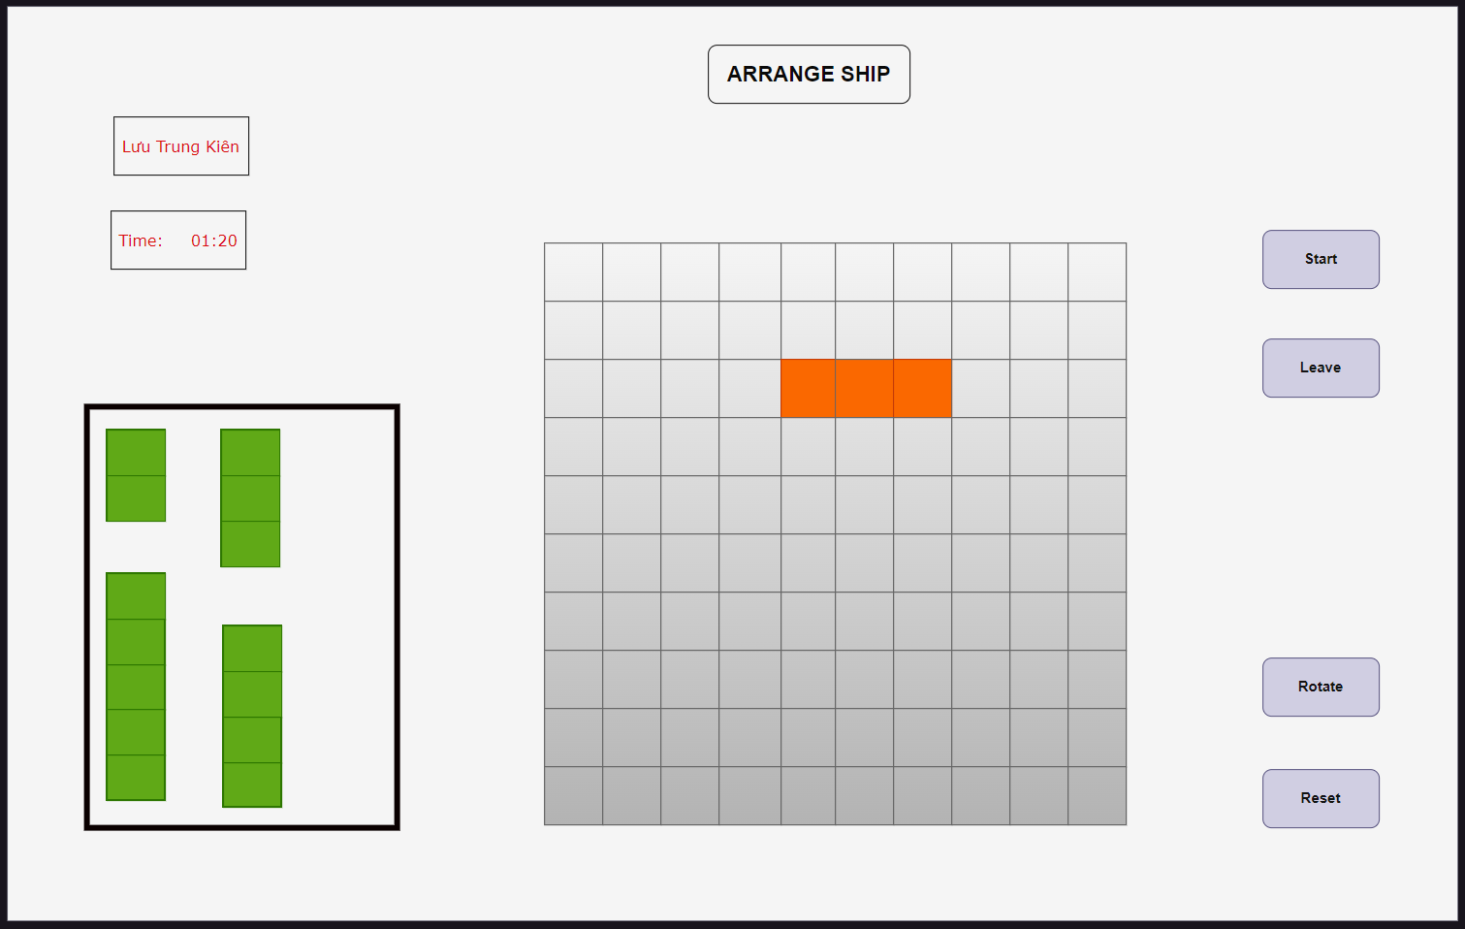

- Giao diện xem người chơi khác

